MEDIENMITTEILUNG I Mai 2022

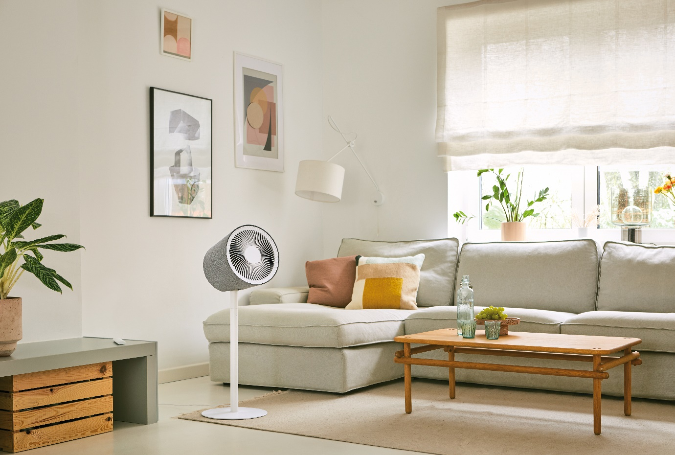
«Dieser Design-Ventilator wird der neue Sommer-Liebling 2022»
Produktlancierung: Stadler Form präsentiert 3D-Luftzirkulator Simon
Steigen die Temperaturen, so staut sich die Luft in Innenräumen und es wird schnell unerträglich stickig. Genau dann sehnt man sich nach einer kühlen Brise. Stadler Form ist eine Design-Marke für Raumklimageräte und hat einen futuristischen 3D-Luftzirkulator konzipiert, der sich dank der minimalistischen Form und einer modernen Textilverkleidung wie ein Kunstobjekt in das heimische Wohnambiente integriert.

Interior-Trend: 3D-Zirkulation zaubert Rundum-Erfrischung

Während der warmen Saison avancieren Ventilatoren zu echten Sommer-Lieblingen und erweisen sich als besonders tüchtige und daher gern gesehene Mitbewohner. Dabei hat sich in puncto Design und Funktionalität in den letzten Jahren viel getan. Tischventilatoren in runden Formen gelten heute als veraltete Klassiker, denn immer wichtiger werden grosse Winddistanzen, Standbeine für eine optimale Abkühlungshöhe und eine natürliche Rundum-Erfrischung. Dazu sollen moderne Ventilatoren eine powervolle Leistung erbringen – ohne viel Lärm zu machen. Auch Einstellungen per Timer und bequemer Steuerung per Fernbedienung werden gewünscht. Stadler Form hat in Zusammenarbeit mit Schweizer Produktdesignern einen 3D-Luftzirkulator entwickelt, der nicht nur allen technischen Ansprüchen genügt, sondern auch ein zeitloser Blickfang ist.

Stadler Form CEO Martin Stadler erklärt



Was macht Simon technisch so besonders?

«Simon ist kein gewöhnlicher Ventilator, sondern ein 3D-Luftzirkulator. Das ist bereits ein grosser Unterschied, denn Simon kann per 3D-Schwenkfunktion die Luft im gesamten Raum umwälzen. Sobald man ihn einschaltet, bewegt sich der obere Teil horizontal bis zu 180° und vertikal zu 90° in die gewünschten Richtungen. Das schaut nicht nur cool aus, sondern sorgt für eine besondere Rundum-Verteilung der Luft. Zudem erfrischt Simon mit einer Winddistanz von 10 Metern, was sehr eindrücklich für ein solch fein designtes Produkt ist. Natürlich ist auch zu erwähnen, dass das Gerät trotz der powervollen Leistung besonders leise im Betrieb ist. Dies stellte eine grosse Herausforderung in der Konzeption dar, konnte aber durch viel technisches Know-how gelöst werden. Seine aussergewöhnliche und vielfältige Funktionalität macht Simon so besonders.»

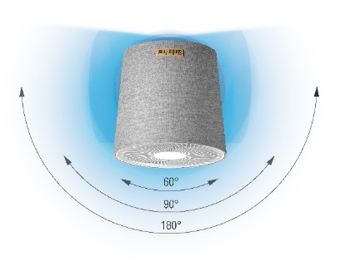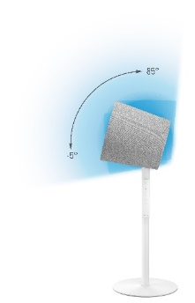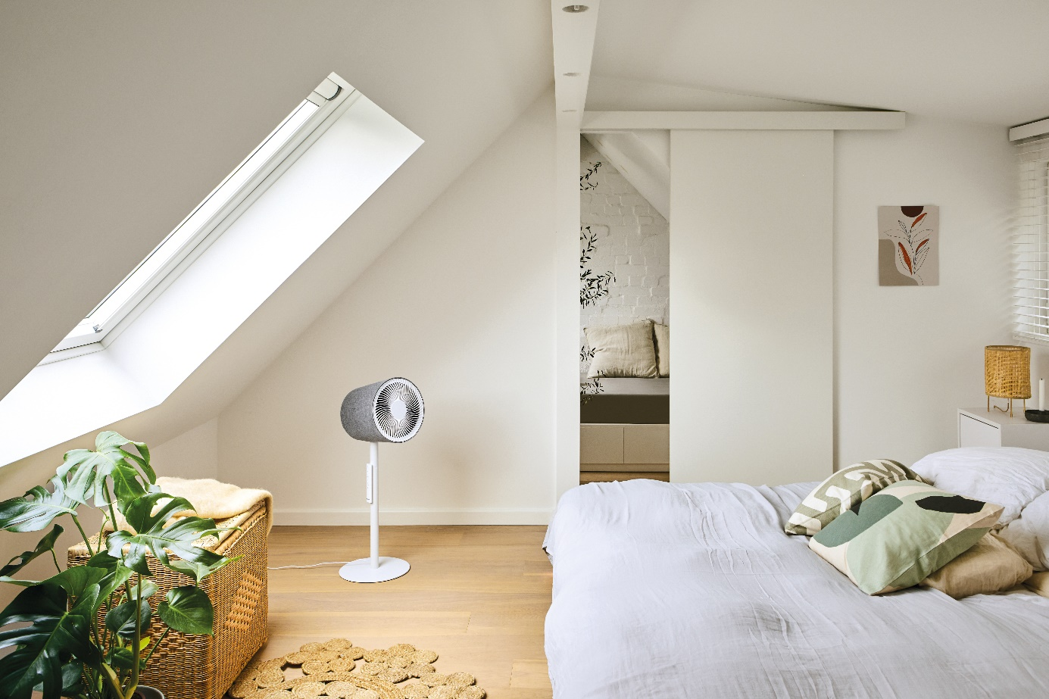

Was muss ein Ventilator heute noch alles können, um zu begeistern?

«Neben den technischen Ansprüchen – also einer starken Leistung, einer 3D-Schwenkfunktion und einer grosse Winddistanz – spielt auch Komfort eine grosse Rolle. Ein 1–7 Stunden Timer sorgt beispielsweise dafür, dass Simon sich automatisch nach einer beliebig eingestellten Anzahl an Stunden ausschaltet. Will man eine Einstellung ändern, kann man dies bequem vom Sofa aus per magnetischer Funk-Fernbedienung tun. Ein Ventilator muss ausserdem clever sein und sich auf individuelle Bedürfnisse einstellen können. Deshalb können bei Simon 10 Geschwindigkeitsstufen von einer kühlen Brise bis zu starkem Wind eingestellt werden. Auch natürliche Windverhältnisse können im Natural Breeze Modus simuliert werden.»

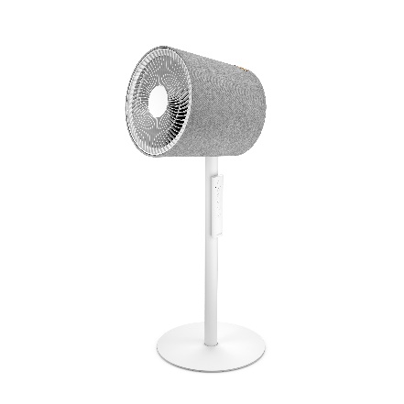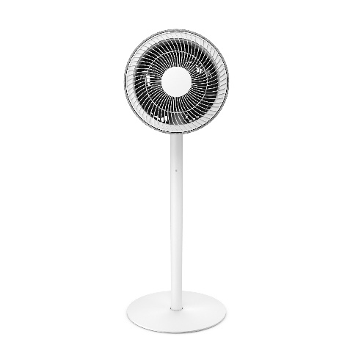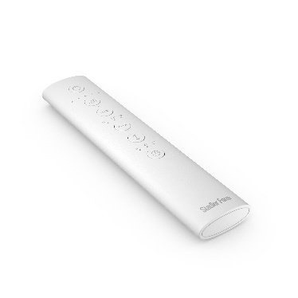

Textilverkleidungen liegen im Trend. Was hat es mit dem Design-Phänomen auf sich?

«Textilverkleidungen im Interior-Bereich sind im Designkontext enorm spannend. Paradoxerweise möchten wir, dass die Geräte durch das hochwertige Material optisch ein echtes Highlight darstellen – gleichzeitig sollen sich die Produkte aber auch perfekt in die bestehende Wohnlandschaft einfügen und damit quasi unsichtbar sein. Das ist die Kunst dahinter. Design ist Kunst. Das macht den neuen 3D-Ventilator in den eigenen vier Wänden zum Kunstobjekt. Simon verbindet gekonnt Funktion und Ästhetik. Ich bin mir deshalb sicher: Dieser Design-Ventilator wird der neue Sommer-Liebling 2022.»

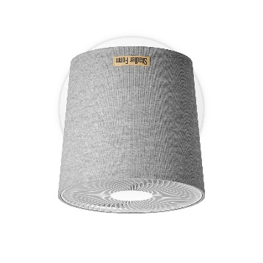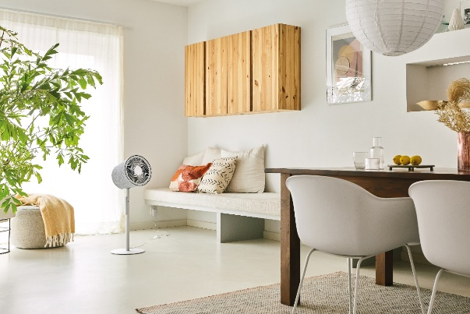

3D-Luftzirkulator Simon von Stadler Form, aktueller Webshop-Preis CHF 239.–

Der Ventilator Simon von Stadler Form ist seit dem 3. Mai 2022 auf stadlerform.com und in ausgewählten Fachgeschäften sowie deren Online-Shops erhältlich.

Für weitere Informationen stehen wir gerne zur Verfügung.

Medienkontakt:

Valeria Happel
Flowcube Communications | E-Mail: valeria.happel@flowcube.ch | Tel. +41 (0)43 344 30 37

